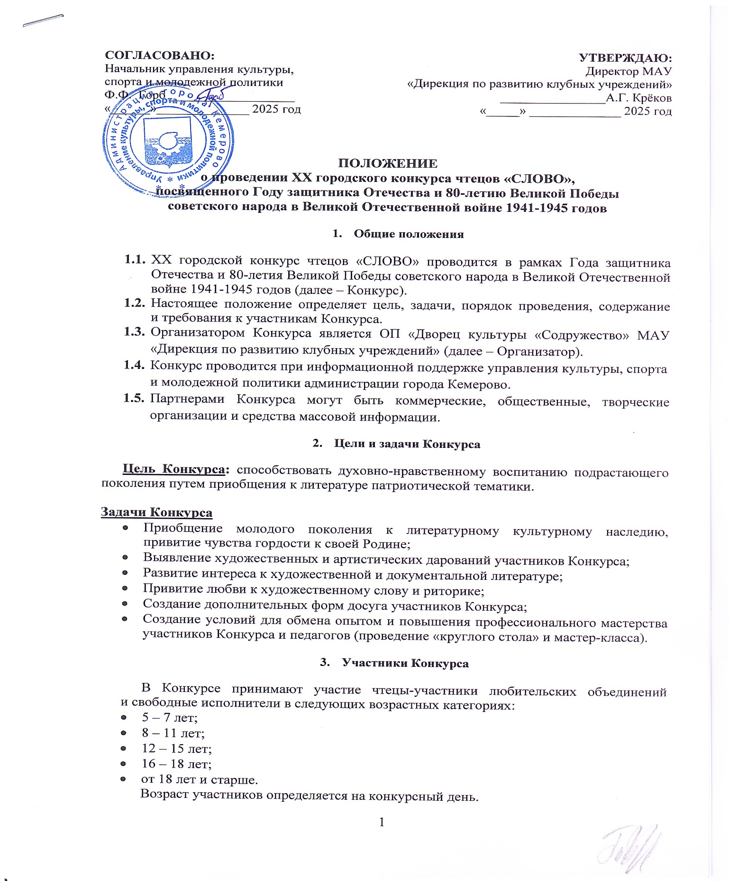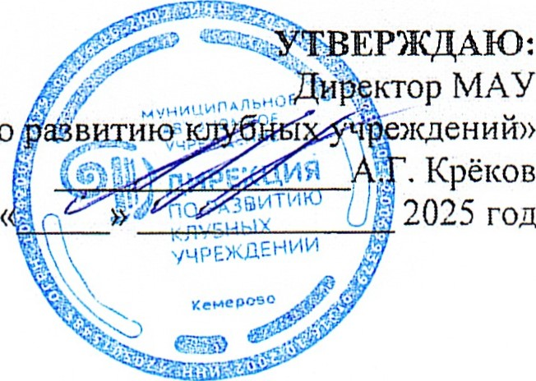

1. **Общие положения**
   1. XХ городской конкурс чтецов «СЛОВО» проводится в рамках Года защитника Отечества и 80-летию Великой Победы советского народа в Великой Отечественной войне 1941-1945 годов.
   2. Года семьи в России (далее – Конкурс).
   3. Настоящее положение определяет цель, задачи, порядок проведения, содержание и требования к участникам Конкурса.
   4. Организатором Конкурса является ОП «Дворец культуры «Содружество» МАУ «Дирекция по развитию клубных учреждений» (далее – Организатор)
   5. Конкурс проводится при информационной поддержке управления культуры, спорта и молодежной политики администрации города Кемерово.
   6. Партнерами Конкурса могут быть коммерческие, общественные, творческие организации и средства массовой информации.
2. **Цели и задачи Конкурса**

**Цель Конкурса:** Проводится с целью повышения духовной культуры, сохранения семейных ценностей, а также речевого развития и формирования интереса к художественному слову.

**Задачи Конкурса**

* Укрепление семейных ценностей;
* Приобщение молодого поколения к культурному наследию, привитие чувства гордости и любви к своей семье и малой Родине;
* Развитие интереса к художественной и документальной литературе;
* Привитие любви к художественному слову и риторике;
* Создание условий для реализации творческих способностей и потребностей участников Конкурса;
* Развитие творческих связей и обмена опытом между коллективами учреждений города Кемерово;
* Создание дополнительных форм досуга участников Конкурса;
* Создание условий для обмена опытом и повышения профессионального мастерства участников Конкурса и педагогов (проведение «круглого стола» и мастер-класса).

1. **Участники Конкурса**

В Конкурсе принимают участие чтецы – участники любительских объединений и свободные исполнители в следующих возрастных категориях:

* 5 – 7 лет;
* 8 – 11 лет;
* 12 – 15 лет;
* 16 – 18 лет;
* от 18 лет и старше.

Возраст участников определяется на конкурсный день.

1. **Сроки и место проведения**
   1. Конкурс проходит в ОП «Дворец культуры «Содружество», по адресу: г. Кемерово, жилой район Кедровка, ул. Новогодняя, 15а;
   2. Конкурс предусматривает заочную и очную формы участия и проходит в **два этапа:**

4.2.3. **Первый этап – отборочный (заочный).** Для участия участники присылают Организатору (по электронной почте: [dksodruzhestvo@mail.ru](mailto:dksodruzhestvo@mail.ru) ) видеоролик с записью своего выступления или ссылку на него (на файлообменнике Яндекс.Диск или Облако mail.ru) **до 16 апреля 2025 года.**

Требования к видеоролику:

* качество не ниже 360 px;
* видео не должно быть монтированным; видео должно быть записано одним треком;
* ролики, не соответствующие этим требованиям, не будут допущены к участию в Конкурсе.

На Конкурс участник может представить **только одно** произведение продолжительностью не более **4 минут** или литературно-музыкальную композицию продолжительностью **не более 10 минут.**

**Внимание!**

* **В случае превышения указанного времени жюри имеет право не оценивать участника;**
* **Произведения, не совпадающие с заявленной номинацией, не оценивается в рамках данного Конкурса.**
* Выступление может сопровождаться музыкальным оформлением.

Использование презентаций или иллюстраций к произведению не допускаются.

* 1. **Второй этап – финал (очный) - 23 апреля 2025 года.** Во втором этапе участвуют победители районного конкурса чтецов «Мир, в котором мы живем» и участники, прошедшие первый Конкурса.
* Регистрация участников: **с 09.00;**
* Репетиции участников на сцене ОП «Дворец культуры «Содружество»: **09.15 – 10.45;**
* Начало Конкурса: **11.00.**
  + 1. Участники второго этапа Конкурса должны прибыть в место проведения конкурсных прослушиваний **не менее, чем за 60 минут** до начала выступления, указанного в программе, и лично подтвердить своё участие на регистрации. Участники должны быть готовы к выходу на сцену **не менее, чем за 10 минут** до начала выступления, указанного в программе.

1. **Условия участия в Конкурсе и порядок его проведения**

**5.1.** Участники представляют свои работы в следующих номинациях:

* «Чтецкая программа в прозе»;
* «Стихотворная чтецкая программа»;
* «Литературно-музыкальная композиция»;
* «О подвиге волнующие строки» - номинация в рамках Года защитника Отечества и 80-летия Победы.

1. **Жюри**
   1. Состав жюри формируется Организатором Конкурса;
   2. В состав жюри входят деятели культуры и искусств города, области;
   3. Организатор осуществляет контроль над работой жюри, следит за выполнением регламента настоящего Положения;
   4. Каждый член жюри оценивает творчество участника на абсолютно равных условиях;
   5. Итоговые результаты коллегиального решениямогут отличаться от персонального мнения отдельного члена жюри;
   6. Решение членов жюри носит конфиденциальный характер;
   7. Решение жюри окончательное и пересмотру не подлежит.

После Конкурса будет организован круглый стол с членами жюри, где они могут прокомментировать свои решения по уже выступившим и награжденным участникам.

1. **Общие критерии оценивания**

* **Техника исполнения**: грамотность речи, интонационная выразительность, ритм, точность исполняемого текста, владение чтецкими навыками;
* **Художественный уровень**: интерпретация произведения, выразительность и эмоциональность исполнения, соответствие стилю, воплощение художественного образа произведения, исполнительская и творческая индивидуальность;
* **Презентация программы**: подбор, уровень сложности, методическая целесообразность, сценическая культура, артистизм.

1. **Награждение участников**
   1. Все участники Конкурса получают одно из следующих званий:

* «Лауреат 1 степени XХ городского конкурса чтецов «СЛОВО», «Лауреат 2 степени XХ городского конкурса чтецов «СЛОВО», «Лауреат 3 степени XХ городского конкурса чтецов «СЛОВО» по номинациям;
* «Участник XХ городского конкурса чтецов «СЛОВО».
  1. Награждение и присуждение званий победителей проводится отдельно по номинациям в каждой возрастной категории;
  2. Наставники и преподаватели участников получают благодарственные письма;
  3. Победители в номинациях награждаются Дипломами и кубками.

1. **Организационные условия**
   1. Для участия в Конкурсе необходимо направить Организатору заявку установленного образца (см. Приложение 1) в формате PDF заверенную печатью и подписью руководителя направляющей организации и **ВАЖНО:** в формате DOC (или DOCX) по электронной почте: [dksodruzhestvo@mail.ru](mailto:dksodruzhestvo@mail.ru). Срок подачи заявок – **с 1 по 16 апреля 2025 года (включительно);**
   2. Участники, подавшие заявки позже указанного времени к участию не допускаются;
   3. Подав заявку, участник дает согласие на обработку Организатором персональных данных, в том числе на совершение действий, предусмотренных в п. 3 ст. 3 Федерального закона от 27.07.2006 года № 152-ФЗ «О персональных данных»;
   4. Участие в конкурсе бесплатное;
   5. В случае большого количества участников Организатор вправе досрочно прекратить приём заявок (с указанием информации на официальном сайте ОП «ДК «Содружество»);
   6. В случае малого количества заявок Организаторвправе продлить приём заявок или отменить проведение конкурса (с указанием информации на официальных порталах ОП «ДК «Содружество» в интернете).
2. **Дополнительные сведения**
   1. Выступление конкурсанта должно соответствовать общепринятым нормам;
   2. Взрослые (руководитель, сопровождающий, доверенное лицо) несут полную ответственность за жизнь и здоровье детей (конкурсантов), а также за сохранность имущества участника на весь период проведения Конкурса;
   3. Все участники Конкурса обязаны проявлять взаимное уважение по отношению к коллегам, жюри и прочим лицам, участвующим в работе Конкурса;
   4. Все споры и разногласия решаются через Организатора Конкурса;
   5. Организатор в случае необходимости оставляет за собой право вносить изменения, уточнения и дополнения в программу и условия проведения Конкурса, а также в настоящее Положение.

**Контактный телефон Организатора**

**8-913-406-01-76 – Вафина Ирина Сергеевна,** Менеджер по культурно-массовому досугу ОП «Дворец культуры «Содружество»

**Просьба звонить по указанному номеру в рабочее время с 09:00 до 18:00**

Приложение 1

к Положению о XХ городском конкурсе чтецов «СЛОВО»

**АНКЕТА-ЗАЯВКА**

**участника XIХ городского конкурса чтецов «СЛОВО» в рамках Года защитника Отечества и 80-летию Великой Победы советского народа в Великой Отечественной войне 1941-1945 годов**

|  |  |  |
| --- | --- | --- |
| **1** | Номинация: _______________________________________________________________  Возрастная категория участника: _____________________________________________  Название произведения с указанием автора: ____________________________________  Хронометраж произведения: ________________________________________________ | |
| **2** | Ф.И.О. участника /Название творческого коллектива  Паспортные данные (с регистрацией и датой рождения) |  |
| **3** | Ф.И.О. руководителя  Паспортные данные (с регистрацией и датой рождения) |  |
| **4** | Направляющая организация (полное название) |  |
| **5** | Почтовый адрес (индекс, город, улица, дом) |  |
| **6** | Телефон, факс, электронная почта |  |
| **7** | Ф.И.О. руководителя учреждения |  |
| **8** | Необходимые технические средства для выступления участника |  |
| **9** | Дополнительная информация для Оргкомитета |  |
| **10** | Ф.И.О. + контактный телефон (обязательно) лица, сопровождающего коллектив/участника |  |

Я, ___________________________________ полностью ознакомлен с Положением о XХ городском конкурсе чтецов «СЛОВО» 2025 года, и даю согласие на автоматизированную обработку моих персональных данных, а именно – совершение действий, предусмотренных п.3 ч.1 ст.3 Федерального закона от 27.07.2006 г. №152 ФЗ «О персональных данных», содержащихся в настоящем заявлении, для оформления документов по вручению призов, сувениров и памятных подарков. Об ответственности за достоверность представленных сведений предупрежден(а).

МП

___________________________ _________________________________ (подпись директора учреждения) (ФИО директора учреждения)